**Лавринович Е.А**

**КН19**

**Лабораторная работа № 2**

**Построение компьютерной сети и проверка ее работоспособности с использованием программного обеспечения Cisco Packet Tracer**

**Задание для выполнения лабораторной работы**

**1. Произведите проектирование локальной сети из хаба, коммутатора и 4х ПК. Сеть:**

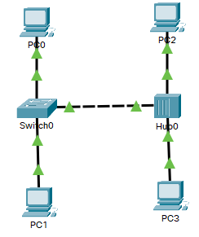

**2. Произведите настройку и диагностику этой сети двумя способами утилитой ping и в окне списка PDU. Убедитесь в успешности работы сети в режиме симуляции:**

**Диагностика Сети используя ping**:

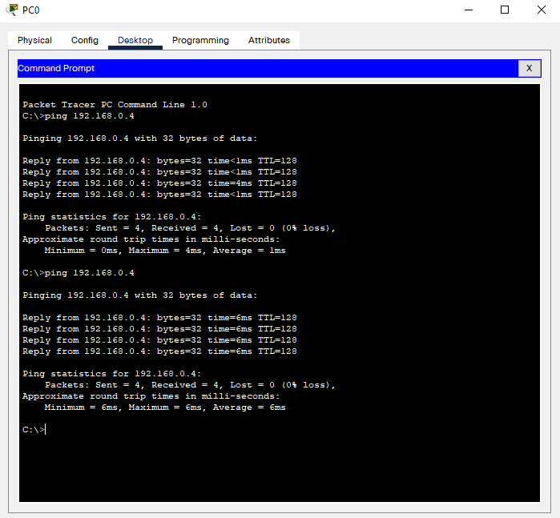

**Результаты симуляции:**

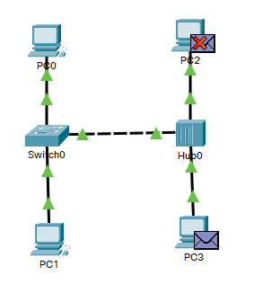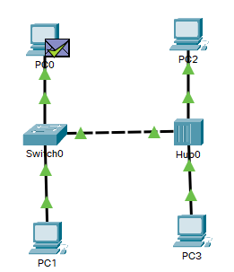

**Диагностика сети используя PDU:**



**Результат симуляции:**

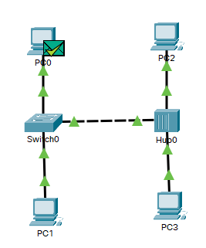

**Контрольные вопросы**

1. **Типы топологий компьютерной сети:**

Шина

Звезда

Кольцо

Двойное кольцо

Сотовая топология

Дерево

…

1. **Основные команды по диагностике работы сети:**

PING - возвращает качество связи

TRACERT - возвращает маршрут пакетов

IPCONFIG - возвращает информацию о характеристиках соединения

NETSTAT - собирает статистику по подключению

NETSH - настраивает сетевые адаптеры

GETMAC - возвращает мак адрес

NSLOOKUP - выполняет диагностику по работе DNS.

1. **Назначение стека протокола TCP / IP:**

Назначение - описывает процесс передачи цифровых данных.

1. **Классы сети и их классификация:**

PAN – Personal Area Network

LAN – Local Area Network

WAN – Wide Area Network

MAN – Metropolitan Area Network